

**Инструкция**

**СМЕНА ПАРОЛЯ НА ПУЛЬТЕ СИГНАЛИЗАЦИИ**

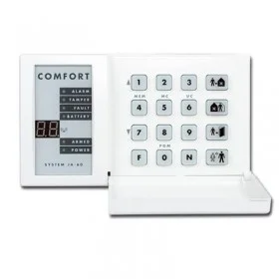

1. Переходим в меню Программирования: F6
2. Вводим МастерКод: У ІТ (в нашем случае. Сменить МастерКод может только Гуард)
3. Вводим: 01
4. Вводим 4-х значный код, который и будет нашим новым паролем: (К примеру 3666)
5. Звуковой сигнал подтвердит правильно выполненную операции.